Поздравляю! После небольшой правки обучение заработало:
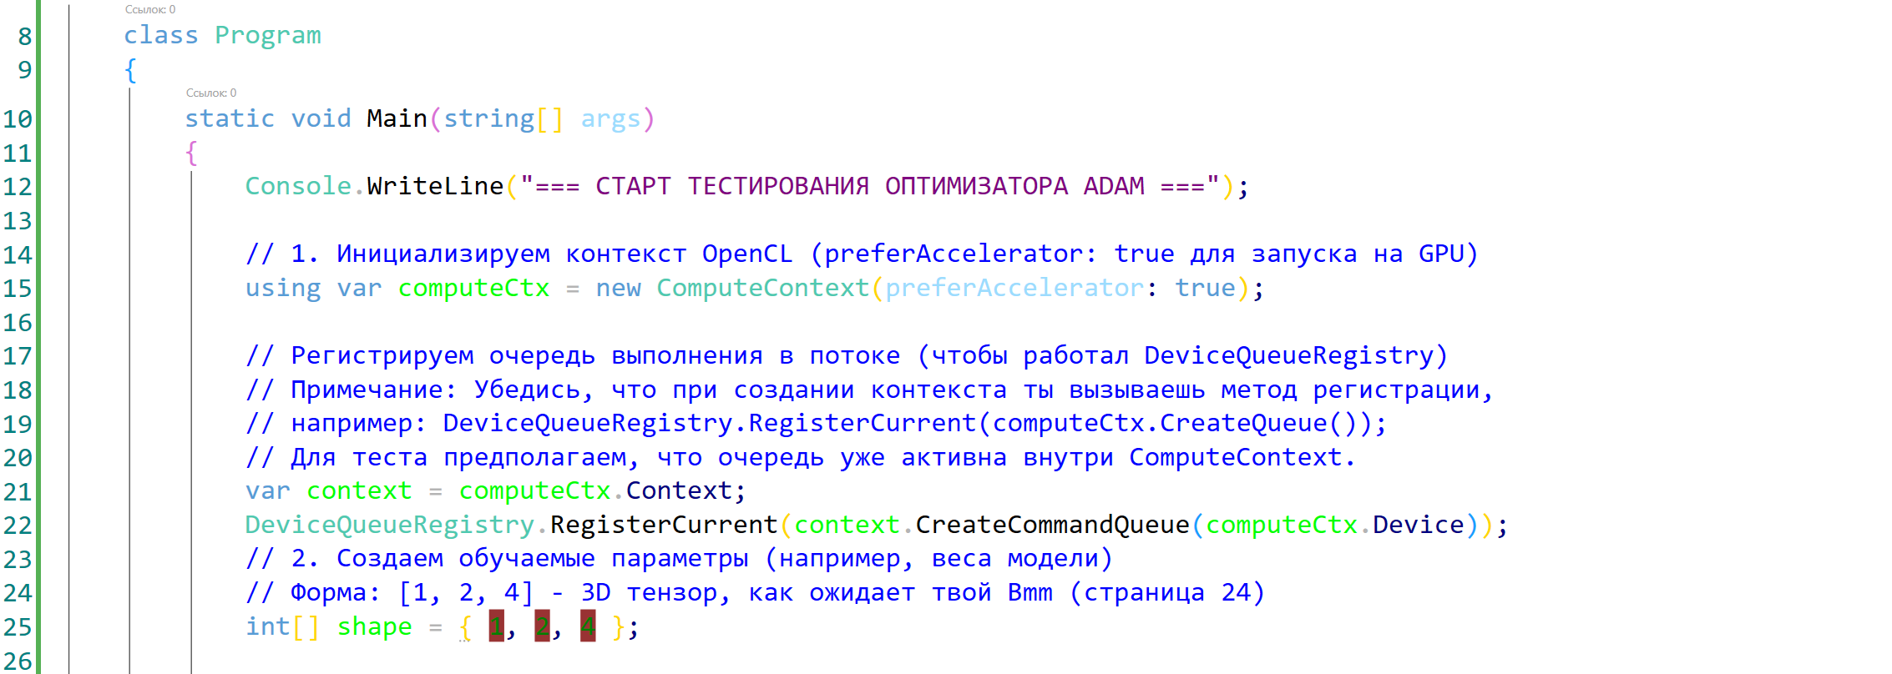
При запуске важно регестирирооваать контекст чтобы все слои могли получить доступ к актуальной очереди команд!
=== СТАРТ ТЕСТИРОВАНИЯ ОПТИМИЗАТОРА ADAM ===
максимальные размеры локальной группы для устройства на основе варпа:X=256,Y=4
Could not open file: C:\Users\╨Ф╨╝╨╕╤В╤А╨╕╨╣\AppData\Local\Temp\dep-4bfb26.d
Начальные веса успешно загружены во VRAM.
Запуск цикла оптимизации (20 эпох)...
--------------------------------------------
Could not open file: C:\Users\╨Ф╨╝╨╕╤В╤А╨╕╨╣\AppData\Local\Temp\dep-5b415f.d
Could not open file: C:\Users\╨Ф╨╝╨╕╤В╤А╨╕╨╣\AppData\Local\Temp\dep-2ecf6b.d
Could not open file: C:\Users\╨Ф╨╝╨╕╤В╤А╨╕╨╣\AppData\Local\Temp\dep-e58ef8.d
Could not open file: C:\Users\╨Ф╨╝╨╕╤В╤А╨╕╨╣\AppData\Local\Temp\dep-db4d50.d
Could not open file: C:\Users\╨Ф╨╝╨╕╤В╤А╨╕╨╣\AppData\Local\Temp\dep-0a8245.d
Could not open file: C:\Users\╨Ф╨╝╨╕╤В╤А╨╕╨╣\AppData\Local\Temp\dep-3a6bf8.d
Could not open file: C:\Users\╨Ф╨╝╨╕╤В╤А╨╕╨╣\AppData\Local\Temp\dep-915c26.d
Эпоха 01 | Текущий MSE Loss: 3,847500
Could not open file: C:\Users\╨Ф╨╝╨╕╤В╤А╨╕╨╣\AppData\Local\Temp\dep-962b56.d
Could not open file: C:\Users\╨Ф╨╝╨╕╤В╤А╨╕╨╣\AppData\Local\Temp\dep-1a27e8.d
============================================================
ОТЛАДКА ТЕНЗОРА: sum_grad
. Форма (Shape): [1, 2, 4]
. Всего элементов: 8
. Тип данных: System.Single (float32)
============================================================
Данные (Forward):
[0,5000, -0,2000, 0,1000, 0,9000, 0,3000, 0,7000, -0,5000, 0,2000]

Градиенты (Backward):
[-0,1250, -0,5500, -0,7250, -0,7750, 0,3250, 0,1750, -0,3750, -0,4500]
============================================================

Эпоха 02 | Текущий MSE Loss: 3,675000
============================================================
ОТЛАДКА ТЕНЗОРА: sum_grad
. Форма (Shape): [1, 2, 4]
. Всего элементов: 8
. Тип данных: System.Single (float32)
============================================================
Данные (Forward):
[0,5500, -0,1500, 0,1500, 0,9500, 0,2500, 0,6500, -0,4500, 0,2500]

Градиенты (Backward):
[-0,1125, -0,5375, -0,7125, -0,7625, 0,3125, 0,1625, -0,3625, -0,4375]
============================================================

Эпоха 03 | Текущий MSE Loss: 3,507646
============================================================
ОТЛАДКА ТЕНЗОРА: sum_grad
. Форма (Shape): [1, 2, 4]
. Всего элементов: 8
. Тип данных: System.Single (float32)
============================================================
Данные (Forward):
[0,5998, -0,1000, 0,2000, 1,0000, 0,2001, 0,6001, -0,4001, 0,3000]

Градиенты (Backward):
[-0,1001, -0,5250, -0,7000, -0,7500, 0,3000, 0,1500, -0,3500, -0,4250]
============================================================

Эпоха 04 | Текущий MSE Loss: 3,345518
============================================================
ОТЛАДКА ТЕНЗОРА: sum_grad
. Форма (Shape): [1, 2, 4]
. Всего элементов: 8
. Тип данных: System.Single (float32)
============================================================
Данные (Forward):
[0,6492, -0,0501, 0,2499, 1,0499, 0,1502, 0,5505, -0,3502, 0,3498]

Градиенты (Backward):
[-0,0877, -0,5125, -0,6875, -0,7375, 0,2876, 0,1376, -0,3375, -0,4125]
============================================================

Эпоха 05 | Текущий MSE Loss: 3,188682
============================================================
ОТЛАДКА ТЕНЗОРА: sum_grad
. Форма (Shape): [1, 2, 4]
. Всего элементов: 8
. Тип данных: System.Single (float32)
============================================================
Данные (Forward):
[0,6980, -0,0003, 0,2998, 1,0998, 0,1005, 0,5012, -0,3005, 0,3996]

Градиенты (Backward):
[-0,0755, -0,5001, -0,6751, -0,7251, 0,2751, 0,1253, -0,3251, -0,4001]
============================================================

Эпоха 06 | Текущий MSE Loss: 3,037185
============================================================
ОТЛАДКА ТЕНЗОРА: sum_grad
. Форма (Shape): [1, 2, 4]
. Всего элементов: 8
. Тип данных: System.Single (float32)
============================================================
Данные (Forward):
[0,7460, 0,0494, 0,3496, 1,1496, 0,0511, 0,4524, -0,2509, 0,4493]

Градиенты (Backward):
[-0,0635, -0,4876, -0,6626, -0,7126, 0,2628, 0,1131, -0,3127, -0,3877]
============================================================

Эпоха 07 | Текущий MSE Loss: 2,891053
============================================================
ОТЛАДКА ТЕНЗОРА: sum_grad
. Форма (Shape): [1, 2, 4]
. Всего элементов: 8
. Тип данных: System.Single (float32)
============================================================
Данные (Forward):
[0,7929, 0,0990, 0,3993, 1,1993, 0,0018, 0,4042, -0,2015, 0,4988]

Градиенты (Backward):
[-0,0518, -0,4752, -0,6502, -0,7002, 0,2505, 0,1011, -0,3004, -0,3753]
============================================================

Эпоха 08 | Текущий MSE Loss: 2,750292
============================================================
ОТЛАДКА ТЕНЗОРА: sum_grad
. Форма (Shape): [1, 2, 4]
. Всего элементов: 8
. Тип данных: System.Single (float32)
============================================================
Данные (Forward):
[0,8383, 0,1485, 0,4489, 1,2490, -0,0471, 0,3568, -0,1524, 0,5481]

Градиенты (Backward):
[-0,0404, -0,4629, -0,6378, -0,6878, 0,2382, 0,0892, -0,2881, -0,3630]
============================================================

Эпоха 09 | Текущий MSE Loss: 2,614879
============================================================
ОТЛАДКА ТЕНЗОРА: sum_grad
. Форма (Shape): [1, 2, 4]
. Всего элементов: 8
. Тип данных: System.Single (float32)
============================================================
Данные (Forward):
[0,8819, 0,1977, 0,4983, 1,2985, -0,0957, 0,3104, -0,1036, 0,5971]

Градиенты (Backward):
[-0,0295, -0,4506, -0,6254, -0,6754, 0,2261, 0,0776, -0,2759, -0,3507]
============================================================

Эпоха 10 | Текущий MSE Loss: 2,484763
============================================================
ОТЛАДКА ТЕНЗОРА: sum_grad
. Форма (Shape): [1, 2, 4]
. Всего элементов: 8
. Тип данных: System.Single (float32)
============================================================
Данные (Forward):
[0,9232, 0,2468, 0,5477, 1,3478, -0,1438, 0,2651, -0,0552, 0,6459]

Градиенты (Backward):
[-0,0192, -0,4383, -0,6131, -0,6630, 0,2141, 0,0663, -0,2638, -0,3385]
============================================================

Эпоха 11 | Текущий MSE Loss: 2,359867
============================================================
ОТЛАДКА ТЕНЗОРА: sum_grad
. Форма (Shape): [1, 2, 4]
. Всего элементов: 8
. Тип данных: System.Single (float32)
============================================================
Данные (Forward):
[0,9619, 0,2956, 0,5968, 1,3970, -0,1914, 0,2212, -0,0071, 0,6944]

Градиенты (Backward):
[-0,0095, -0,4261, -0,6008, -0,6507, 0,2021, 0,0553, -0,2518, -0,3264]
============================================================

Эпоха 12 | Текущий MSE Loss: 2,240084
============================================================
ОТЛАДКА ТЕНЗОРА: sum_grad
. Форма (Shape): [1, 2, 4]
. Всего элементов: 8
. Тип данных: System.Single (float32)
============================================================
Данные (Forward):
[0,9974, 0,3441, 0,6458, 1,4461, -0,2385, 0,1789, 0,0405, 0,7425]

Градиенты (Backward):
[-0,0006, -0,4140, -0,5886, -0,6385, 0,1904, 0,0447, -0,2399, -0,3144]
============================================================

Эпоха 13 | Текущий MSE Loss: 2,125284
============================================================
ОТЛАДКА ТЕНЗОРА: sum_grad
. Форма (Shape): [1, 2, 4]
. Всего элементов: 8
. Тип данных: System.Single (float32)
============================================================
Данные (Forward):
[1,0295, 0,3924, 0,6945, 1,4949, -0,2850, 0,1384, 0,0877, 0,7902]

Градиенты (Backward):
[0,0074, -0,4019, -0,5764, -0,6263, 0,1787, 0,0346, -0,2281, -0,3024]
============================================================

Эпоха 14 | Текущий MSE Loss: 2,015315
============================================================
ОТЛАДКА ТЕНЗОРА: sum_grad
. Форма (Shape): [1, 2, 4]
. Всего элементов: 8
. Тип данных: System.Single (float32)
============================================================
Данные (Forward):
[1,0576, 0,4403, 0,7430, 1,5436, -0,3308, 0,0999, 0,1342, 0,8376]

Градиенты (Backward):
[0,0144, -0,3899, -0,5642, -0,6141, 0,1673, 0,0250, -0,2164, -0,2906]
============================================================

Эпоха 15 | Текущий MSE Loss: 1,910014
============================================================
ОТЛАДКА ТЕНЗОРА: sum_grad
. Форма (Shape): [1, 2, 4]
. Всего элементов: 8
. Тип данных: System.Single (float32)
============================================================
Данные (Forward):
[1,0816, 0,4879, 0,7913, 1,5920, -0,3759, 0,0637, 0,1802, 0,8844]

Градиенты (Backward):
[0,0204, -0,3780, -0,5522, -0,6020, 0,1560, 0,0159, -0,2049, -0,2789]
============================================================

Эпоха 16 | Текущий MSE Loss: 1,809211
============================================================
ОТЛАДКА ТЕНЗОРА: sum_grad
. Форма (Shape): [1, 2, 4]
. Всего элементов: 8
. Тип данных: System.Single (float32)
============================================================
Данные (Forward):
[1,1012, 0,5351, 0,8393, 1,6401, -0,4201, 0,0300, 0,2255, 0,9308]

Градиенты (Backward):
[0,0253, -0,3662, -0,5402, -0,5900, 0,1450, 0,0075, -0,1936, -0,2673]
============================================================

Эпоха 17 | Текущий MSE Loss: 1,712738
============================================================
ОТЛАДКА ТЕНЗОРА: sum_grad
. Форма (Shape): [1, 2, 4]
. Всего элементов: 8
. Тип данных: System.Single (float32)
============================================================
Данные (Forward):
[1,1164, 0,5819, 0,8871, 1,6881, -0,4634, -0,0010, 0,2701, 0,9766]

Градиенты (Backward):
[0,0291, -0,3545, -0,5282, -0,5780, 0,1341, -0,0002, -0,1825, -0,2558]
============================================================

Эпоха 18 | Текущий MSE Loss: 1,620434
============================================================
ОТЛАДКА ТЕНЗОРА: sum_grad
. Форма (Shape): [1, 2, 4]
. Всего элементов: 8
. Тип данных: System.Single (float32)
============================================================
Данные (Forward):
[1,1272, 0,6283, 0,9345, 1,7357, -0,5058, -0,0291, 0,3140, 1,0219]

Градиенты (Backward):
[0,0318, -0,3429, -0,5164, -0,5661, 0,1235, -0,0073, -0,1715, -0,2445]
============================================================

Эпоха 19 | Текущий MSE Loss: 1,532150
============================================================
ОТЛАДКА ТЕНЗОРА: sum_grad
. Форма (Shape): [1, 2, 4]
. Всего элементов: 8
. Тип данных: System.Single (float32)
============================================================
Данные (Forward):
[1,1339, 0,6742, 0,9817, 1,7831, -0,5471, -0,0541, 0,3570, 1,0665]

Градиенты (Backward):
[0,0335, -0,3315, -0,5046, -0,5542, 0,1132, -0,0135, -0,1608, -0,2334]
============================================================

Эпоха 20 | Текущий MSE Loss: 1,447747
============================================================
ОТЛАДКА ТЕНЗОРА: sum_grad
. Форма (Shape): [1, 2, 4]
. Всего элементов: 8
. Тип данных: System.Single (float32)
============================================================
Данные (Forward):
[1,1365, 0,7196, 1,0284, 1,8301, -0,5873, -0,0761, 0,3991, 1,1105]

Градиенты (Backward):
[0,0341, -0,3201, -0,4929, -0,5425, 0,1032, -0,0190, -0,1502, -0,2224]
============================================================

--------------------------------------------
Цикл завершен. Проверяем финальные веса на GPU...

Сравнение результатов (Target vs Trained):
Элемент [0]: Идеал = 1,00 | Обучено = 1,1356
Элемент [1]: Идеал = 2,00 | Обучено = 0,7645
Элемент [2]: Идеал = 3,00 | Обучено = 1,0749
Элемент [3]: Идеал = 4,00 | Обучено = 1,8768
Элемент [4]: Идеал = -1,00 | Обучено = -0,6264
Элемент [5]: Идеал = 0,00 | Обучено = -0,0948
Элемент [6]: Идеал = 1,00 | Обучено = 0,4403
Элемент [7]: Идеал = 2,00 | Обучено = 1,1537

=== ТЕСТ ЗАВЕРШЕН ===

Теперь переходим к реализации функций вактивации (ReLU,sigmoid и другие) а также исправлению компилятора.

Касаемо 1 проблемы:
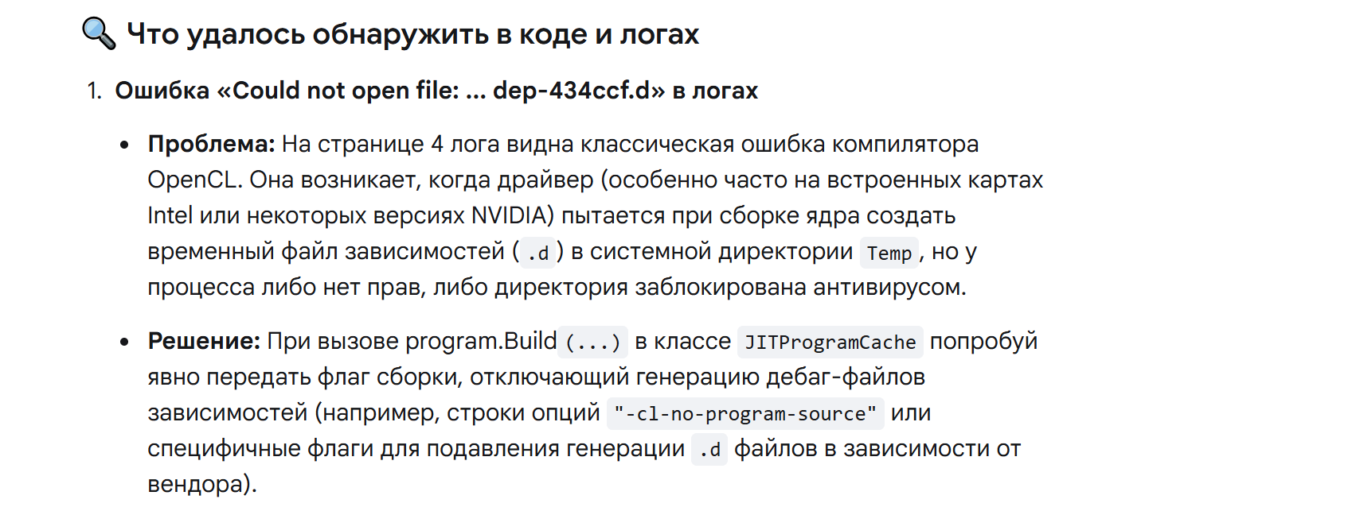
Вот ссылка на исходный код бибилотеки для проверки, поддерживает ли она параметризацию
https://github.com/Dima3108/NOpenCL/blob/87d5391bd3bc1cac48a6e887b06033a2693a3f39/NOpenCL/Program.cs#L111

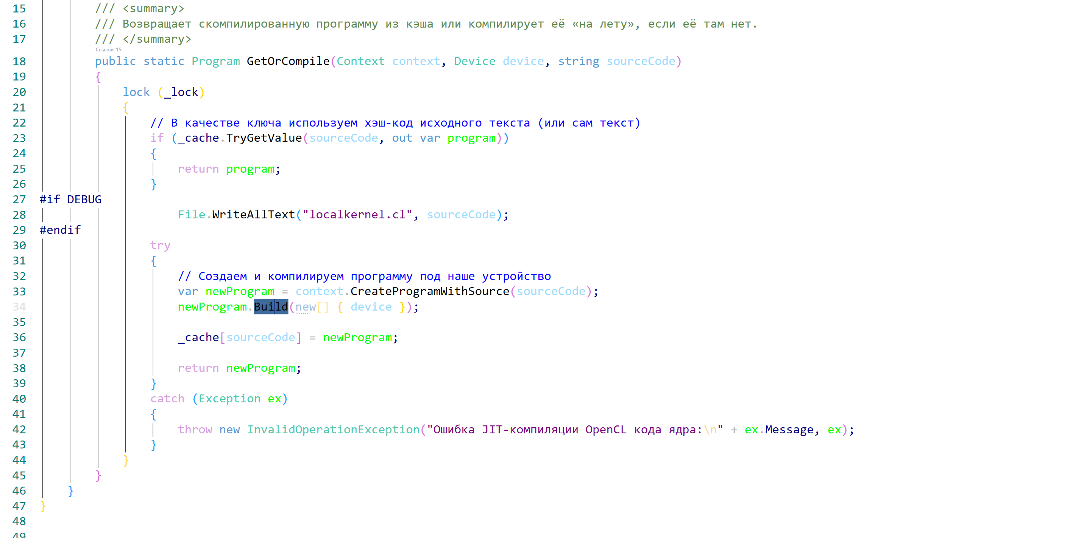
Теперь переходим к проблеме номер 3 , вот актуальная версия кода:

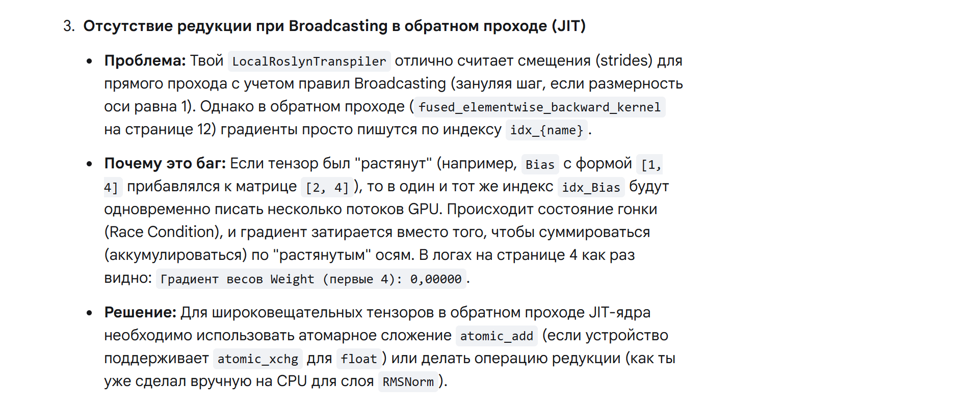

using System;
using System.Collections.Generic;
using System.Linq.Expressions;
using System.Text;

namespace cstorchcl.compiler
{
public class LocalExpressionVisitor : ExpressionVisitor
{
private readonly StringBuilder _bodyCode = new StringBuilder();

// Отслеживаем только используемые тензоры для сигнатуры аргументов ядра
public Dictionary<string, LocalVariable> UsedTensors { get; } = new Dictionary<string, LocalVariable>();

/// <summary>
/// Генерирует оптимизированный исходный код OpenCL ядра с подставленными константами и функциями дропаута.
/// </summary>
public string GenerateKernelSource()
{
var source = new StringBuilder();

// Встраиваем ваш быстрый генератор случайных чисел и логику дропаута в начало кода
source.Append(@"// Встроенные утилиты генерации шума и Dropout
inline float nn_rand(int tid, unsigned int seed) {
unsigned int x = tid + seed;
x = (x ^ 61) ^ (x >> 16);
x += (x << 3);
x = x ^ (x >> 4);
x *= 0x27d4eb2d;
x = x ^ (x >> 15);
return (float)x / 4294967296.0f;
}

inline float nn_dropout(float x, float p, int tid, unsigned int seed) {
if (p <= 0.0f) return x;
if (p >= 1.0f) return 0.0f;
float r = nn_rand(tid, seed);
if (r < p) {
return 0.0f;
} else {
return x / (1.0f - p);
}
}

");

// Формируем сигнатуру ядра. Теперь здесь ТОЛЬКО буферы и их длины!
source.Append("kernel void fused_elementwise_kernel(\n");

int tensorIdx = 0;
foreach (var kvp in UsedTensors)
{
source.Append($" global float* {kvp.Key}, const int {kvp.Key}_len");
if (tensorIdx < UsedTensors.Count - 1) source.Append(",\n");
tensorIdx++;
}

source.Append(") {\n");
source.Append(" int tid = get_global_id(0);\n\n");

// Оптимизация private-памяти (регистров GPU)
source.Append(" // Чтение во внутренние регистры\n");
foreach (var kvp in UsedTensors)
{
source.Append($" float priv_{kvp.Key} = {kvp.Key}[min(tid, {kvp.Key}_len - 1)];\n");
}
source.Append("\n");

// Тело вычислений
source.Append(" // Вычисления над регистрами\n");
source.Append(_bodyCode.ToString());
source.Append("\n");

// Безопасное сохранение результатов во VRAM
source.Append(" // Сохранение результатов во VRAM\n");
foreach (var kvp in UsedTensors)
{
source.Append($" if (tid < {kvp.Key}_len) {{ {kvp.Key}[tid] = priv_{kvp.Key}; }}\n");
}
source.Append("}");

return source.ToString();
}

protected override Expression VisitMethodCall(MethodCallExpression node)
{
// 1. Обработка метода .Assign(...) -> замена знака равенства '='
if (node.Method.Name == "Assign" && node.Object is MemberExpression leftVariable)
{
string varName = leftVariable.Member.Name;
_bodyCode.Append($" priv_{varName} = ");

// Разбираем то, что передано внутрь Assign(...)
Visit(node.Arguments[0]);
_bodyCode.Append(";\n");
return node;
}

// 2. Обработка стандартных математических функций активации
if (node.Method.DeclaringType == typeof(nnclloc))
{
string funcName = node.Method.Name.ToLower();

if (funcName == "dropout")
{
_bodyCode.Append("nn_dropout(");
if (node.Arguments[0] is MemberExpression varMember)
{
_bodyCode.Append($"priv_{varMember.Member.Name}, ");
}
var pLambda = Expression.Lambda<Func<float>>(node.Arguments[1]);
float pVal = pLambda.Compile()();
_bodyCode.Append(pVal.ToString(System.Globalization.CultureInfo.InvariantCulture) + "f, tid, ");

var seedLambda = Expression.Lambda<Func<uint>>(node.Arguments[2]);
uint seedVal = seedLambda.Compile()();
_bodyCode.Append(seedVal + "u)");
}
else
{
_bodyCode.Append($"{funcName}(");
if (node.Arguments[0] is MemberExpression argMember)
{
_bodyCode.Append($"priv_{argMember.Member.Name}");
}
_bodyCode.Append(")");
}
return node;
}

return base.VisitMethodCall(node);
}

// Переписываем VisitBinary для обработки простых операций внутри Assign (например, A / q)
protected override Expression VisitBinary(BinaryExpression node)
{
Visit(node.Left);

string opStr = node.NodeType switch
{
ExpressionType.Add => " + ",
ExpressionType.Subtract => " - ",
ExpressionType.Multiply => " * ",
ExpressionType.Divide => " / ",
_ => throw new NotSupportedException($"Операция {node.NodeType} не поддерживается в JIT.")
};

_bodyCode.Append(opStr);
Visit(node.Right);

return node;
}

// Обновляем VisitMember, чтобы он правильно подставлял имена регистров в правых частях уравнений
protected override Expression VisitMember(MemberExpression node)
{
if (node.Type == typeof(LocalVariable))
{
string name = node.Member.Name;
if (!UsedTensors.ContainsKey(name))
{
var objectMember = Expression.Convert(node, typeof(object));
var getterLambda = Expression.Lambda<Func<object>>(objectMember);
var localBuffer = (LocalVariable)getterLambda.Compile()();
UsedTensors.Add(name, localBuffer);
}

// Если мы уже внутри парсинга выражения, то подставляем имя приватного регистра GPU
_bodyCode.Append($"priv_{name}");
return node;
}

// Если это внешняя переменная типа float q
if (node.Type == typeof(float) || node.Type == typeof(double))
{
var objectMember = Expression.Convert(node, typeof(object));
var getterLambda = Expression.Lambda<Func<object>>(objectMember);
float val = Convert.ToSingle(getterLambda.Compile()());

_bodyCode.Append(val.ToString(System.Globalization.CultureInfo.InvariantCulture) + "f");
return node;
}

return base.VisitMember(node);
}

}
}

namespace cstorchcl.compiler
{
public class LocalRoslynTranspiler : CSharpSyntaxRewriter
{
private readonly StringBuilder _bodyCode = new StringBuilder();
private readonly StringBuilder _backwardBodyCode = new StringBuilder();

public HashSet<string> DiscoveredTensors { get; } = new HashSet<string>(StringComparer.OrdinalIgnoreCase);
private Dictionary<string, float> _externalConstants;
// Словарь для быстрого доступа к метаданным тензоров во время обхода AST
private Dictionary<string, core.Tensor> _tensorMeta;
public (string forwardSource, string backwardSource) TranslateWithGrad(
string pseudoCode,
Dictionary<string, float> constants,
Dictionary<string, core.Tensor> tensors)
{
_externalConstants = constants ?? new Dictionary<string, float>();
_tensorMeta = tensors ?? throw new ArgumentNullException(nameof(tensors));

_bodyCode.Clear();
_backwardBodyCode.Clear();
DiscoveredTensors.Clear();
OutputTensorNames.Clear(); // Очищаем список выходов перед новым проходом
SyntaxTree tree = CSharpSyntaxTree.ParseText(pseudoCode);
CompilationUnitSyntax root = tree.GetCompilationUnitRoot();
Visit(root);
string utilities = @"// Встроенные утилиты генерации шума и Dropout
inline float nn_rand(int tid, unsigned int seed) {
unsigned int x = tid + seed;
x = (x ^ 61) ^ (x >> 16);
x += (x << 3);
x = x ^ (x >> 4);
x *= 0x27d4eb2d;
x = x ^ (x >> 15);
return (float)x / 4294967296.0f;
}
inline float nn_dropout(float x, float p, int tid, unsigned int seed) {
if (p <= 0.0f) return x;
if (p >= 1.0f) return 0.0f;
float r = nn_rand(tid, seed);
return (r < p) ? 0.0f : x / (1.0f - p);
}
inline float nn_dropout_backward(float grad_out, float p, int tid, unsigned int seed) {
float r = nn_rand(tid, seed);
return (r < p) ? 0.0f : grad_out / (1.0f - p);
}
";
// Вычисляем максимальный ранг (количество осей) среди всех обнаруженных тензоров
var activeTensors = DiscoveredTensors.Select(name => _tensorMeta[name]).ToList();
int maxRank = activeTensors.Max(t => t.Shape.Length);

// За эталонную сетку берем форму самого большого тензора (у которого ранг максимален)
var maxTensor = activeTensors.First(t => t.Shape.Length == maxRank);
int[] maxShape = maxTensor.Shape;
// --- ГЕНЕРАЦИЯ ДЕКОДЕРА КООРДИНАТ (Broadcasting Core) ---
var coordDecoder = new StringBuilder();
coordDecoder.Append(" // Восстановление многомерных координат из плоского tid\n");
coordDecoder.Append($" int rem = tid;\n");

// Генерируем переменные координат: dim_0, dim_1...
for (int i = maxRank - 1; i >= 0; i--)
{
if (i > 0)
{
coordDecoder.Append($" int dim_{i} = rem % {maxShape[i]};\n");
coordDecoder.Append($" rem /= {maxShape[i]};\n");
}
else
{
coordDecoder.Append($" int dim_{i} = rem;\n");
}
}
coordDecoder.Append("\n");
// --- ГЕНЕРАЦИЯ ИНДЕКСОВ ЧТЕНИЯ ДЛЯ КАЖДОГО ТЕНЗОРА ---
var indexCalculators = new StringBuilder();
indexCalculators.Append(" // Вычисление смещений с учетом правил Broadcasting\n");
foreach (var name in DiscoveredTensors)
{
var t = _tensorMeta[name];
indexCalculators.Append($" int idx_{name} = 0;\n");

// Выравниваем оси тензора по правому краю относительно максимального ранга
int rankDiff = maxRank - t.Shape.Length;

for (int i = 0; i < t.Shape.Length; i++)
{
int targetMaxDimIdx = i + rankDiff;

// ПРАВИЛО BROADCASTING: если размерность оси равна 1,
// то индекс по этой оси всегда 0, шаг зануляется (умножение на 0)
if (t.Shape[i] == 1)
{
indexCalculators.Append($" idx_{name} += 0 * {t.Strides[i]};\n");
}
else
{
// Иначе смещаемся на координату эталонной сетки, умноженную на stride оси тензора
indexCalculators.Append($" idx_{name} += dim_{targetMaxDimIdx} * {t.Strides[i]};\n");
}
}
// Защита от выхода за физические границы памяти
indexCalculators.Append($" idx_{name} = min(idx_{name}, {t.Size} - 1);\n\n");
}
// --- СБОРКА СТРОКИ ЯДРА FORWARD ---
var fSrc = new StringBuilder(utilities);
fSrc.Append("kernel void fused_elementwise_kernel(\n");
BuildSignature(fSrc);
//fSrc.Append(" int tid = get_global_id(0);\n\n");
fSrc.Append("int tid=get_global_size(1)*get_global_id(0)+get_global_id(1);\n\n");//XY оптимизация
fSrc.Append(coordDecoder.ToString());
fSrc.Append(indexCalculators.ToString());

// Чтение в регистры по вычисленным индексам слияния размерностей
fSrc.Append(" // Чтение во внутренние регистры\n");
foreach (var name in DiscoveredTensors)
fSrc.Append($" float priv_{name} = {name}[idx_{name}];\n");

fSrc.Append("\n // Вычисления\n" + _bodyCode.ToString() + "\n");

// Запись результатов во VRAM
fSrc.Append(" // Сохранение результатов\n");
foreach (var name in DiscoveredTensors)
{
fSrc.Append($" if (tid < {name}_len) {{ {name}[idx_{name}] = priv_{name}; }}\n");
}
fSrc.Append("}");
// --- СБОРКА СТРОКИ ЯДРА BACKWARD ---
var bSrc = new StringBuilder(utilities);
bSrc.Append("kernel void fused_elementwise_backward_kernel(\n");
foreach (var name in DiscoveredTensors)
{
bSrc.Append($" global float* {name}, global float* grad_{name}, global float* out_grad_{name}, const int {name}_len,\n");
}
bSrc.Length -= 2;
bSrc.Append(") {\n");
//bSrc.Append(" int tid = get_global_id(0);\n\n");
bSrc.Append("int tid=get_global_size(1)*get_global_id(0)+get_global_id(1);\n\n");//XY оптимизация
bSrc.Append(coordDecoder.ToString());
bSrc.Append(indexCalculators.ToString());

foreach (var name in DiscoveredTensors)
{
bSrc.Append($" float priv_{name} = {name}[idx_{name}];\n");
bSrc.Append($" float priv_grad_{name} = grad_{name}[idx_{name}];\n");
bSrc.Append($" float priv_out_grad_{name} = 0.0f;\n");
}
bSrc.Append("\n // Вычисление производных на регистрах\n");
bSrc.Append(_backwardBodyCode.ToString());
bSrc.Append("\n // Сохранение рассчитанных градиентов\n");
foreach (var name in DiscoveredTensors)
{
bSrc.Append($" if (tid < {name}_len) {{ out_grad_{name}[idx_{name}] = priv_out_grad_{name}; }}\n");
}
bSrc.Append("}");
return (fSrc.ToString(), bSrc.ToString());
}
private void BuildSignature(StringBuilder sb)
{
int idx = 0;
foreach (var name in DiscoveredTensors)
{
sb.Append($" global float* {name}, const int {name}_len");
if (idx < DiscoveredTensors.Count - 1) sb.Append(",\n");
idx++;
}
sb.Append(") {\n");
}

/// <summary>
/// Список имен тензоров, в которые производилась запись (левая часть оператора '=').
/// </summary>
public HashSet<string> OutputTensorNames { get; } = new HashSet<string>(StringComparer.OrdinalIgnoreCase);

public override SyntaxNode VisitAssignmentExpression(AssignmentExpressionSyntax node)
{
string leftVar = node.Left.ToString().Trim();
DiscoveredTensors.Add(leftVar);

// ФИКСАЦИЯ ВЫХОДА: Маркируем тензор как выходной, так как в него идет запись
OutputTensorNames.Add(leftVar);
string opStr = node.OperatorToken.Text;
_bodyCode.Append($" priv_{leftVar} {opStr} ");
ProcessRightSide(node.Right, leftVar);
_bodyCode.Append(";\n");
return node;
}

private void ProcessRightSide(ExpressionSyntax expression, string leftVar)
{
if (expression is InvocationExpressionSyntax invocation)
{
// 1. ПЕРЕХВАТ ФУНКЦИЙ (tanh, sin, cos, dropout)
string funcText = invocation.Expression.ToString();
var firstArgExpr = invocation.ArgumentList.Arguments[0].Expression;
string argName = firstArgExpr.ToString().Trim();

DiscoveredTensors.Add(argName);
if (funcText.Contains("tanh"))
{
_bodyCode.Append($"tanh(priv_{argName})");
_backwardBodyCode.Append($" priv_out_grad_{argName} += priv_grad_{leftVar} * (1.0f - priv_{leftVar} * priv_{leftVar});\n");
}
else if (funcText.Contains("sin"))
{
_bodyCode.Append($"sin(priv_{argName})");
_backwardBodyCode.Append($" priv_out_grad_{argName} += priv_grad_{leftVar} * cos(priv_{argName});\n");
}
else if (funcText.Contains("cos"))
{
_bodyCode.Append($"cos(priv_{argName})");
_backwardBodyCode.Append($" priv_out_grad_{argName} += priv_grad_{leftVar} * (-sin(priv_{argName}));\n");
}
else if (funcText.Contains("dropout"))
{
string pValStr = invocation.ArgumentList.Arguments[1].ToString();
string seedValStr = invocation.ArgumentList.Arguments[2].ToString();

_bodyCode.Append($"nn_dropout(priv_{argName}, {pValStr}f, tid, {seedValStr}u)");
_backwardBodyCode.Append($" priv_out_grad_{argName} += nn_dropout_backward(priv_grad_{leftVar}, {pValStr}f, tid, {seedValStr}u);\n");
}
}
else if (expression is BinaryExpressionSyntax binary)
{
// 2. ПЕРЕХВАТ БИНАРНОЙ МАТЕМАТИКИ (+, -, *, /)
// Исправление 1: Рекурсивно раскрываем операнды, знаки подчеркивания добавятся внутри IdentifierNameSyntax автоматически!
ProcessRightSide(binary.Left, leftVar);

string op = binary.OperatorToken.Text;
_bodyCode.Append($" {op} ");

ProcessRightSide(binary.Right, leftVar);
string leftStr = binary.Left.ToString().Trim();
string rightStr = binary.Right.ToString().Trim();

if (op == "/" && _externalConstants.TryGetValue(rightStr, out float val))
{
string valStr = val.ToString("F1", System.Globalization.CultureInfo.InvariantCulture) + "f";
_backwardBodyCode.Append($" priv_out_grad_{leftStr} += priv_grad_{leftVar} / {valStr};\n");
}
else if (op == "+" && !_externalConstants.ContainsKey(leftStr) && !_externalConstants.ContainsKey(rightStr))
{
// Исправление 2: Добавлены потерянные знаки подчеркивания '_' для обратного прохода сложения тензоров
if (DiscoveredTensors.Contains(leftStr))
_backwardBodyCode.Append($" priv_out_grad_{leftStr} += priv_grad_{leftVar};\n");

if (DiscoveredTensors.Contains(rightStr))
_backwardBodyCode.Append($" priv_out_grad_{rightStr} += priv_grad_{leftVar};\n");
}
}
else if (expression is IdentifierNameSyntax identifier)
{
// 3. ПЕРЕХВАТ ИДЕНТИФИКАТОРОВ (Переменные-тензоры)
string name = identifier.Identifier.Text.Trim();
if (_externalConstants.TryGetValue(name, out float val))
{
_bodyCode.Append(val.ToString("F1", System.Globalization.CultureInfo.InvariantCulture) + "f");
}
else
{
DiscoveredTensors.Add(name);
// Исправление 3: Строго добавляем префикс со знаком подчеркивания для прямого прохода
_bodyCode.Append($"priv_{name}");
}
}
else
{
// 4. ПРЯМЫЕ ЧИСЛОВЫЕ КОНСТАНТЫ ИЗ ТЕКСТА
string numStr = expression.ToString().Trim().Replace(",", ".");
if (!numStr.Contains(".")) numStr += ".0";
if (!numStr.EndsWith("f") && !numStr.EndsWith("u")) numStr += "f";
_bodyCode.Append(numStr);
}
}
}
}

using System;
using cstorchcl.core;

namespace cstorchcl.compiler
{
public class LocalVariable
{
public Tensor Tensor { get; }
public string Name { get; }

// Передаем метаданные формы для анализа Broadcasting
public int[] Shape => Tensor.Shape;
public int[] Strides => Tensor.Strides;

public LocalVariable(Tensor tensor, string name)
{
Tensor = tensor ?? throw new ArgumentNullException(nameof(tensor));
Name = name;
}

/// <summary>
/// Эквивалент оператора присваивания (=) для обхода ограничений Expression Trees.
/// </summary>
public LocalVariable Assign(LocalVariable value) => this;
public LocalVariable Assign(double value) => this;

// Перегруженные операторы теперь просто участвуют в построении математического дерева
public static LocalVariable operator +(LocalVariable a, double b) => a;
public static LocalVariable operator -(LocalVariable a, double b) => a;
public static LocalVariable operator *(LocalVariable a, double b) => a;
public static LocalVariable operator /(LocalVariable a, double b) => a;

public static LocalVariable operator +(LocalVariable a, LocalVariable b) => a;
public static LocalVariable operator -(LocalVariable a, LocalVariable b) => a;
public static LocalVariable operator *(LocalVariable a, LocalVariable b) => a;
public static LocalVariable operator /(LocalVariable a, LocalVariable b) => a;
}

public static class nnclloc
{
public static LocalVariable sin(LocalVariable v) => v;
public static LocalVariable cos(LocalVariable v) => v;
public static LocalVariable tanh(LocalVariable v) => v;
public static LocalVariable dropout(LocalVariable v, float p, uint seed) => v;
}
}

namespace cstorchcl.compiler
{
public static class NnClLoc
{
/// <summary>
/// Выполняет динамическую сборку и запуск сплавленного OpenCL-ядра на 2D-сетке варпов.
/// </summary>
/// /// <summary>
/// Выполняет динамическую сборку и возвращает СЛОВАРЬ новых выходных тензоров.
/// </summary>
public static Dictionary<string, Tensor> Run(string pseudoCode, Dictionary<string, Tensor> tensors, ComputeContext computeCtx, Dictionary<string, float> constants = null)
{
if (string.IsNullOrWhiteSpace(pseudoCode)) return null;
if (tensors == null || tensors.Count == 0) return null;

var transpiler = new LocalRoslynTranspiler();
var (forwardSource, backwardSource) = transpiler.TranslateWithGrad(pseudoCode, constants, tensors);

int N = tensors.Values.Max(t => t.Size);
CommandQueue queue = DeviceQueueRegistry.GetCurrent();
Context context = queue.Context;

// =========================================================================
// ИСПРАВЛЕНИЕ: Выделяем новые изолированные буферы для результатов вычислений
// =========================================================================
var outputDict = new Dictionary<string, Tensor>(StringComparer.OrdinalIgnoreCase);

foreach (var outName in transpiler.OutputTensorNames)
{
Tensor originalIn = tensors[outName];

// Создаем НОВЫЙ тензор. Он будет чистым результатом JIT-блока!
Tensor newOut = new Tensor(originalIn.Shape, context, MemoryFlags.ReadWrite,
requiresGrad: tensors.Values.Any(t => t.RequiresGrad));

outputDict.Add(outName, newOut);
}

// Создаем рабочий словарь для запуска ядра на GPU.
// Заменяем выходные буферы на новые чистые структуры, чтобы не затирать входы!
var executionTensors = new Dictionary<string, Tensor>(tensors, StringComparer.OrdinalIgnoreCase);
foreach (var kvp in outputDict)
{
executionTensors[kvp.Key] = kvp.Value;
}
// =========================================================================

int warp = computeCtx.warp_size;
int globalX = ((1 + (N / warp)) + computeCtx.MAX_WORK_GPOUP_SIZE_X - 1) / computeCtx.MAX_WORK_GPOUP_SIZE_X * computeCtx.MAX_WORK_GPOUP_SIZE_X;
int globalY = ((warp) + computeCtx.MAX_WORK_GPOUP_SIZE_Y - 1) / computeCtx.MAX_WORK_GPOUP_SIZE_Y * computeCtx.MAX_WORK_GPOUP_SIZE_Y;

Program program = JITProgramCache.GetOrCompile(context, queue.Device, forwardSource);
using Kernel kernel = program.CreateKernel("fused_elementwise_kernel");

int argIndex = 0;
foreach (var tensorName in transpiler.DiscoveredTensors)
{
Tensor t = executionTensors[tensorName]; // Читает из старых, пишет в новые!
kernel.Arguments[argIndex++].SetValue(t.DataBuffer);
kernel.Arguments[argIndex++].SetValue(t.Size);
}

queue.EnqueueNDRangeKernel(kernel, null, new[] { new IntPtr(globalX), new IntPtr(globalY) }, new[] { new IntPtr(computeCtx.MAX_WORK_GPOUP_SIZE_X), new IntPtr(computeCtx.MAX_WORK_GPOUP_SIZE_Y) });
queue.Finish();

// Интеграция с Autograd
bool anyRequiresGrad = tensors.Values.Any(t => t.RequiresGrad);
// ИСПРАВЛЕНИЕ ИНТЕГРАЦИИ: Убираем дублирование слоев в Autograd

if (anyRequiresGrad)
{
Tensor[] inputs = tensors.Values.ToArray();
Tensor representative = outputDict.Values.First();

var localOp = new LocalOp(inputs, representative, backwardSource, executionTensors, computeCtx);

// Назначаем Creator СТРОГО только выходным тензорам JIT-блока!
// Входной projected сохранит свой BmmOp, а Bias останется листом графа (Creator = null)
foreach (var outTensor in outputDict.Values)
{
outTensor.Creator = localOp;
}
}

return outputDict; // Возвращаем коллекцию новых результатов
}

}
}

namespace cstorchcl.core
{
/// <summary>
/// Динамический узел графа автоматического дифференцирования для JIT-сплавленных ядер LocalRunner.
/// </summary>
public class LocalOp : Op
{
private readonly string _backwardKernelSource;
private readonly Dictionary<string, Tensor> _tensorArgs;

// Добавьте поле в класс LocalOp:
private readonly ComputeContext _computeCtx;

// Обновите конструктор класса LocalOp, чтобы он принимал ComputeContext:
public LocalOp(Tensor[] inputs, Tensor output, string backwardSource, Dictionary<string, Tensor> tensorArgs, ComputeContext computeCtx)
{
Inputs = inputs;
Output = output;
_backwardKernelSource = backwardSource;
_tensorArgs = tensorArgs;
_computeCtx = computeCtx;
}

public override Tensor[] Backward(Tensor gradOutput, Context context)
{
CommandQueue queue = DeviceQueueRegistry.GetCurrent();
#if DEBUG
Console.WriteLine("[locRunner]запуск обратного прохода!");
#endif
var prg = compiler.JITProgramCache.GetOrCompile(context, queue.Device, _backwardKernelSource);
using Kernel kernel = prg.CreateKernel("fused_elementwise_backward_kernel");

var outputGrads = new Dictionary<string, Tensor>();
int argIndex = 0;

foreach (var kvp in _tensorArgs)
{
string name = kvp.Key;
Tensor t = kvp.Value;

t.InitGradient(context);

// Выделяем временный буфер для дельты текущего слоя
Tensor outLayerGrad = new Tensor(t.Shape, context, MemoryFlags.ReadWrite, requiresGrad: false);
outputGrads.Add(name, outLayerGrad);

// =========================================================================
// ИСПРАВЛЕНИЕ СЦЕПКИ ГРАДИЕНТОВ:
// Если этот тензор в executionTensors является выходом (например, "P"),
// то его входящим градиентом для JIT-математики должен быть gradOutput,
// который прислал верхний слой (Softmax), а не его собственный внутренний t.Grad!
// =========================================================================
NOpenCL.Buffer incomingGradBuffer = t.Grad.DataBuffer;

// Проверяем, совпадает ли буфер с буфером репрезентативного выхода операции
if (t.DataBuffer == Output.DataBuffer)
{
incomingGradBuffer = gradOutput.DataBuffer; // Подменяем градиент на пришедший сверху!
}
// =========================================================================

// Передаем аргументы в Си-ядро OpenCL
kernel.Arguments[argIndex++].SetValue(t.DataBuffer);
kernel.Arguments[argIndex++].SetValue(incomingGradBuffer); // Используем правильный входящий поток градиента!
kernel.Arguments[argIndex++].SetValue(outLayerGrad.DataBuffer);
kernel.Arguments[argIndex++].SetValue(t.Size);
}

// Нахождение максимального размера сетки потоков
int maxTensorSize = _tensorArgs.Values.Max(t => t.Size);

int warp = _computeCtx.warp_size;
// =========================================================================
// ИСПРАВЛЕНИЕ: Точное выравнивание 2D варп-сетки для обратного прохода
// =========================================================================
//int maxTensorSize = _tensorArgs.Values.Max(t => t.Size);

int localX = _computeCtx.MAX_WORK_GPOUP_SIZE_X; // 256
int localY = _computeCtx.MAX_WORK_GPOUP_SIZE_Y; // 4

// Вычисляем глобальные размеры строго по вашей формуле
int rawGlobalY = warp;
int rawGlobalX = 1 + (maxTensorSize / rawGlobalY);

// Округляем вверх до кратности локальным группам
int globalX = ((rawGlobalX + localX - 1) / localX) * localX;
int globalY = ((rawGlobalY + localY - 1) / localY) * localY;

IntPtr[] globalWorkSize = new[] { new IntPtr(globalX), new IntPtr(globalY) };
IntPtr[] localWorkSize = new[] { new IntPtr(localX), new IntPtr(localY) }; // Передаем X и Y без путаницы!
// =========================================================================

queue.EnqueueNDRangeKernel(kernel, null, globalWorkSize, localWorkSize);
queue.Finish();

queue.Finish();

// Формируем результирующий массив градиентов для возврата в AutoGrad
// ... (после выполнения ядра queue.Finish(); на странице 3)

// Формируем чистый результирующий массив изолированных градиентов для возврата в AutoGrad
Tensor[] finalResultGrads = new Tensor[Inputs.Length];

for (int i = 0; i < Inputs.Length; i++)
{
Tensor inputTensor = Inputs[i];
Tensor calculatedGradForLayer = null;

// Находим, под каким строковым именем этот входной тензор шел в JIT-блоке
foreach (var kvp in _tensorArgs)
{
if (kvp.Value == inputTensor)
{
// Извлекаем буфер градиента, который посчитало наше Си-ядро
calculatedGradForLayer = outputGrads[kvp.Key];
break;
}
}

if (calculatedGradForLayer != null)
{
// Важный шаг (как у BmmOp): сбрасываем создателя, чтобы этот тензор градиента
// считался чистыми данными и не участвовал в обходе графа
calculatedGradForLayer.Creator = null;
finalResultGrads[i] = calculatedGradForLayer;
}
else
{
finalResultGrads[i] = null;
}
}

// Возвращаем изолированные градиенты. Движок AutoGrad сам сложит их!
return finalResultGrads;
}

}

}

Теперь каксаемо реализаций функций активации:

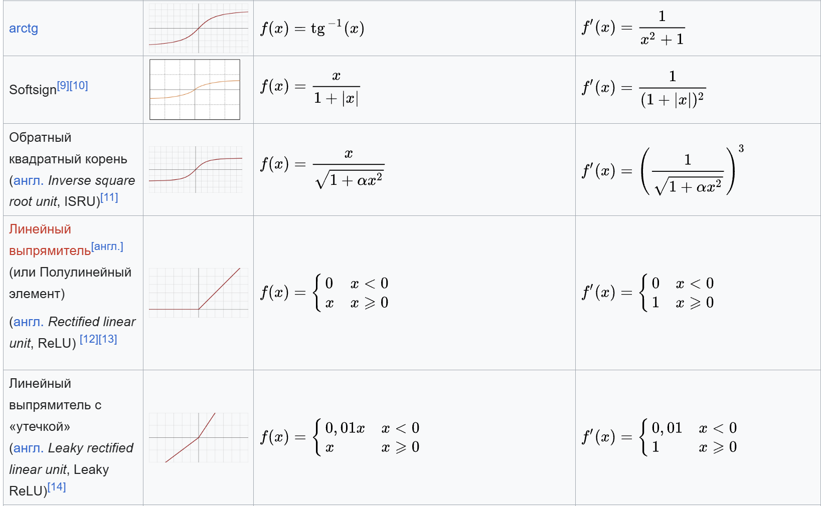

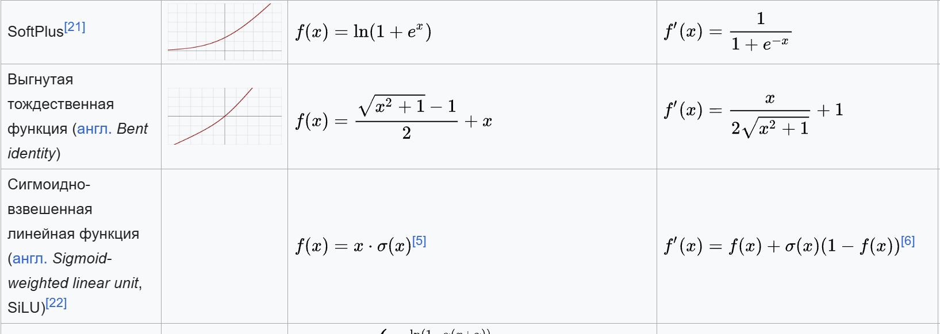
На мой взгляд имеет смысл реализовать данные функции как и droput как локальные cl функции.

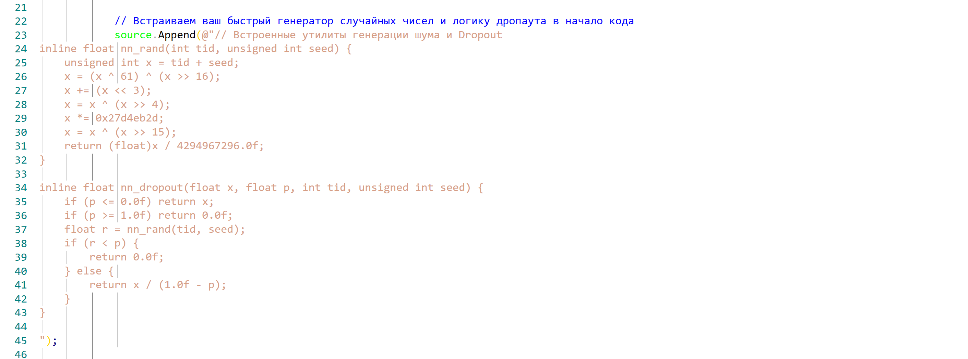
Аналогично для обратного прохода:
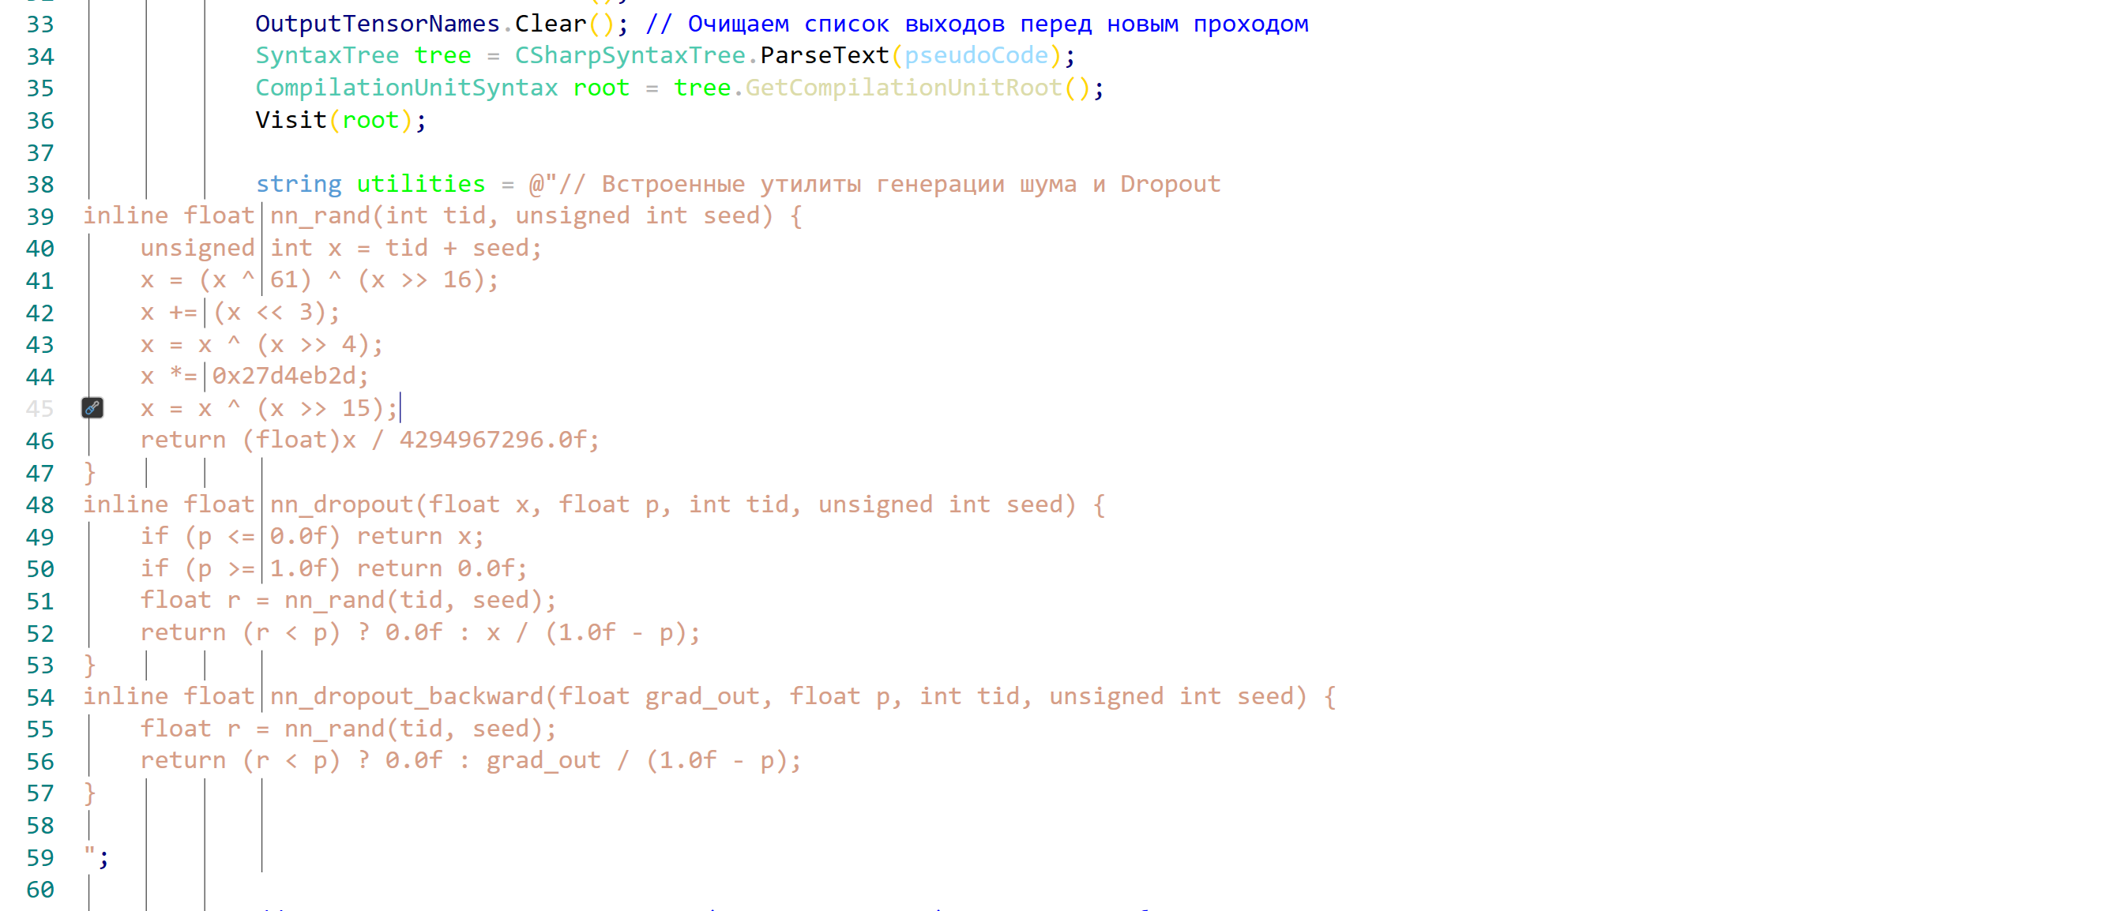
Тогда сильно упроститься следующий код:
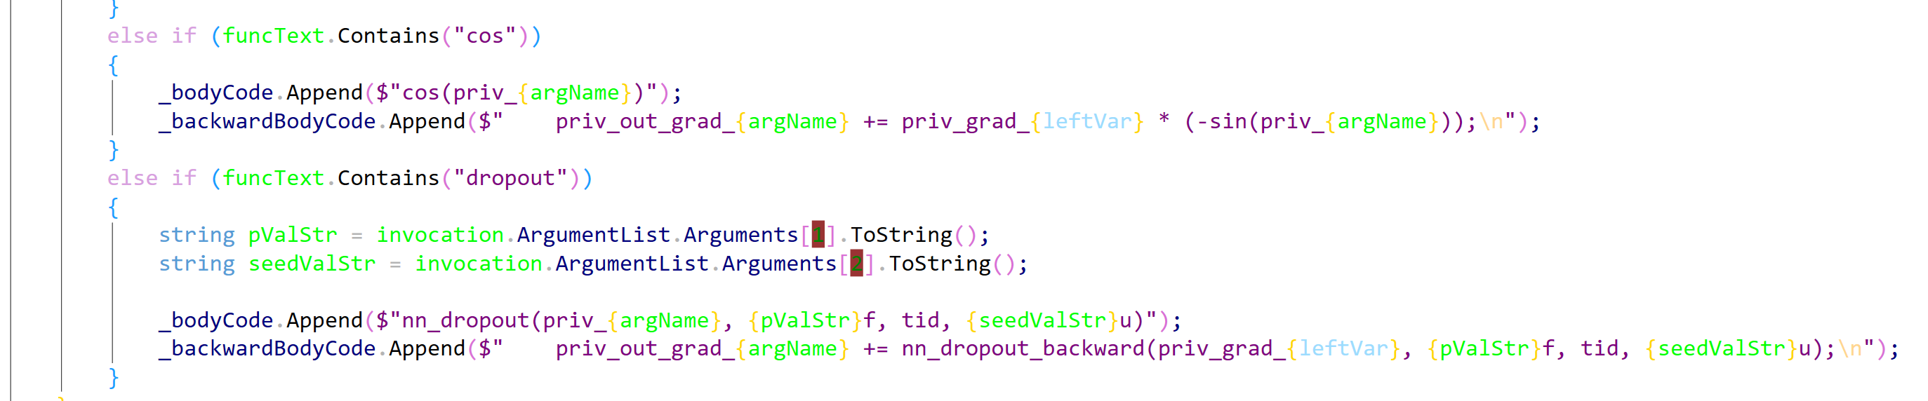
Можно будет прогнать строку через конвеер :
f_names=[“relu”,”softplus” ,…];
foreach(fn in f_names)
if(funcText.contains(fn)
{
_bodyCode.Append($”{fn}(priv_{argName})”);
_backwardBodyCode.Append($" priv_out_grad_{argName} += priv_grad_{leftVar} * ({fn}_backward(priv_{argName}));\n");

}

